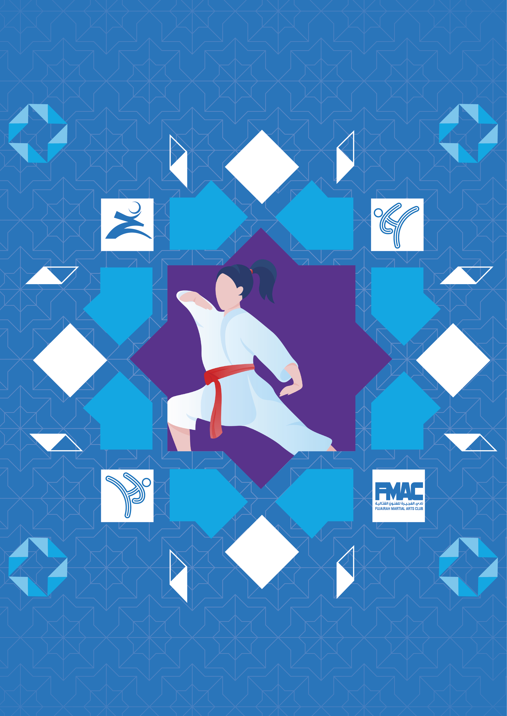

**اللائحة التنظيمية**

**دورة محمد بن حمد الرمضانية لألعاب الفنون القتالية – الرابعة**

**الشروط واللائحة الفنية** **للكاراتيه**

**الشروط العامة**

1. يسمح بالمشاركة في البطولة للاعبين المواطنين فقط
2. .تتحمل الأندية والجهات المشاركة مسؤولية مشاركة لاعبيها في البطولة من الجاهزية الصحية والبدنية دون ادنى مسؤولية على الجهة المنظمة للبطولة
3. يحق للجنة الفنية للكاراتيه المكونة من (رئيس اللجنة الفنية بالاتحاد + المدير الفني للاتحاد + من ينوب عن الجهة المنظمة للبطولة) اتخاذ كافة القرارات والاجراءات التي من شأنها تنظيم ونجاح البطولة بما في ذلك التعديل على جدول المباريات ودمج اوزان الكوميتيه وأي تعديل في الشروط العامة والفنية من اجل انجاح البطولة

**الفئات العمرية المشاركة :**

|  |  |  |  |  |
| --- | --- | --- | --- | --- |
| **م** | **الفئات المستهدفة** | **تاريخ الميلاد** | **المرحلة العمرية** | **المسابقة** |
| 1 | البراعم / الزهرات | 2019-2018-2017 | (6 – 8 ) سنوات | كاتا فقط (بنين وبنات) |
| 2 | اشبال / فتيات | 2016--2015--2014 | (9 – 11) سنة | كاتا فقط (بنين وبنات) |
| 3 | ناشئين | 2013-2012-2011 | (12- 14) سنة | كوميتيه فقط (بنين) |
| 4 | شباب | 2010-2009-2008 | (15– 17) سنة | كوميتيه فقط (بنين) |

**نظام مسابقة الكاتا**

|  |  |  |  |
| --- | --- | --- | --- |
| **م** | **الفئات والدرجة** | **التكرار** | **الكاتات المطلوبة** |
| 1 | براعم وزهرات  (6 – 8) سنة | يسمح بتكرار نفس الكاتا  بعد أداء عدد (1) كاتا فاصلة | جميع الكاتات المعتمدة بالإتحاد الدولي WKF |
| 2 | اشبال / فتيات  (9 – 11) سنة |

**الأوزان الكوميتيه المعتمدة للمشاركة في البطولة :**

|  |  |  |  |
| --- | --- | --- | --- |
| **الاوزان** | **ناشئين (بنين فقط)**  **الاوزان** |  | **شباب (بنين فقط)**  **الاوزان** |
| الأول | من 50 الى 56 كجم |  | من - 55 الى 61 كجم |
| الثاني | من 57 كجم الى 63 كجم |  | من62 الى 68 كجم |
| الثالث | من 64 الى 70 كجم |  | فوق 68 كجم |
| الرابع | فوق 70 كجم |  |  |

**الملابس :**

* يلتزم اللاعبين بإرتداء البدلة الرسمية لرياضة الكاراتيه وارتداء الاوقية الاجبارية المطابقة للشروط الفنية الصادرة من إتحاد الإمارات للكاراتيه للموسم 2024 / 2025

**التسجيل :**

* يسمح لكل جهة بالمشاركة في البطولة بعدد 4 لاعب كحد أقصى في كل وزن وفي مسابقة الكاتا
* التسجيل عبر الرابط الالكتروني
* يغلق باب التسجيل يوم الاربعاء الموافق 19 / 03 /2025 م مساءاً

**الميزان :**

* يجرى ميزان البطولة في نفس يوم المنافسات من الساعة 20.30 حتى الساعة 21.30 مساءاً . بالصالة الرياضية بمجمع زايد الرياضي بالفجيرة ( يوم السيت 22/3/2025 )
* يجب علي جميع المشاركين إحضار إثبات الشخصية .

**نظام البطولة :**

* الحد الأدنى لإقامة أي منافسات عدد 3 لاعبين في نفس الفئة , حتى اذا كانوا من نفس النادي آو الجهة المشاركة وفي حال عدم اكتمال العدد يتم الدمج مع الميزان الأعلى لنفس الفئة ( بعد موافقة المدرب أو الإداري المسؤول عن الفريق أو النادي ) دون ادنى مسؤولية على الجهة المنظمة للبطولة.وفي حالة (عدم موافقة المدرب أو الأداري المسؤول عن الفريق) وعدم اكتمال العدد يتم الغاء المنافسة في فئة هذه المسابقة
* تقام قرعة البطولة بنظام خروج المغلوب من مرة واحدة
* لا يوجد تصنيف للاحزمة ويحق لجميع الاحزمة المشاركة

**زمن المباريات :**

|  |  |
| --- | --- |
| **زمن المباريات** | |
| فئة الناشئين والشباب | **دقيقتان** |

**التحكيم :** حكام إتحاد الإمارات للكاراتيه .

* ويتم تحكيم مسابقة الكوميتيه وفقاً لقانون التحكيم بالاتحاد الدولي للكاراتيه وتعديلاته (WKF)

**تشكيل اللجنة الفنية والمسابقات للبطولة :**

رئيس اللجنة الفنية بالاتحاد + رئيس لجنة المسابقات + المدير الفني للاتحاد + من ينوب عن الجهة المنظمة للبطولة

**جدول المنافسات**:

|  |  |  |
| --- | --- | --- |
| **اليوم** | **التوقيت** | **المنافسات** |
| الجمعه  21/03/2025 |  | الميزان من الساعة 8.30 حتى 9.30 مساءاً |
| 9.30 مساءاً | منافسات البراعم والفتيات {كاتا}  منافسات الأشبال والناشئين {الكوميتيه} |
| السبت  22/03/2025 |  |  |
| 9.00 مساءاً | منافسات {الكوميتيه} و النهائيات |

**للتنسيق والتواصل هاتف : 0506570260 الكابتن / هشام سري المدير الفني للاتحاد**